Fecha: 24 de Julio de 2012
Boletín de prensa Nº 529
Alcalde gestionó recursos por $3.500 millones para vías terciarias
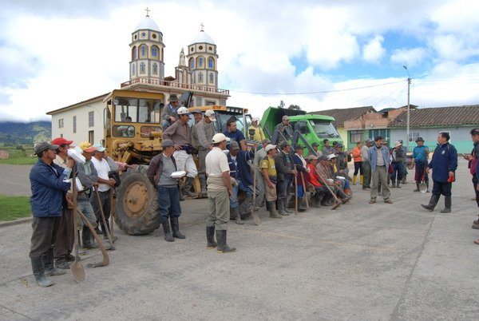
El alcalde de Pasto, Harold Guerrero López, anunció que con la gestión adelantada ante el Gobierno central, se lograron recursos por $3.500 millones de pesos que serán invertidos en el mejoramiento de las vías terciarias del municipio de Pasto.
El anuncio del mandatario, fue confirmado por el secretario de Infraestructura municipal, José Fernando Viteri, quien indicó que los proyectos que mejoran la calidad de vida de los habitantes del sector rural y que garantizan el acceso a los corregimientos de Pasto ya fueron presentados ante el Ministerio de Transporte.
Según el funcionario, los recursos gestionados ante el Gobierno central serán desembolsados por medio del programa ‘Caminos Para la Prosperidad’, a cargo del Instituto Nacional de Vías, Invias, y se espera que en los próximos días se logre la aprobación del convenio y desembolso de estos recursos, explicó.
De igual forma, Viteri indicó que se continuarán desarrollando las mingas comunitarias que permitirán el mantenimiento de la red terciaria.
Alcaldía comprometida con población discapacitada
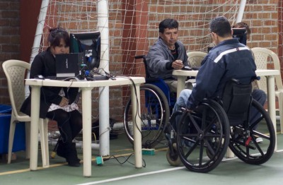
Realizar la caracterización de la población discapacitada, elaborar las políticas públicas para esta población, además de crear la Subsecretaría de Discapacidad en el municipio son algunas de las metas que la Secretaría de Bienestar social, tiene para el segundo semestre del año.
María Elvira de la Espriella Secretaria de Bienestar Social del municipio, indicó que el compromiso de la Alcaldía con la población discapacitada, cuenta con el aval del Concejo de Pasto, donde se expuso el trabajo realizado hasta el momento y se determinó además que se buscará que en la elaboración del presupuesto de la próxima vigencia, se apropien más recursos para atender a esta población.
Además la administración local, hará efectivo el decreto 022 del 2010, aprobado por el Concejo y sancionado por la anterior administración que dispone que el Municipio genere oportunidades laborales para la población en situación de discapacidad, hecho que desde la pasada administración, no se había implementado y que hoy es una prioridad, indicó la funcionaria.
Celebración día del adulto mayor
La Primera Dama del Municipio Patricia Mazuera del Hierro y la Administración Municipal tienen el agrado de invitar a los Adultos Mayores del Municipio de Pasto, y el programa “Nuevo Comienzo: otro Motivo para Vivir”, versión “XIII Encuentro nacional, recreativo y cultural: Por una vejez alegre y activa”.
Evento en el que se desarrollara actividades que permitan mostrar habilidades en expresión corporal (danza y teatro), expresión musical, literaria, artesanal, participación en juegos autóctonos y tradicionales.
Lo anterior con el fin de fortalecer un envejecimiento activo y brindar un espacio de participación para las personas de la tercera edad fomentando un Cambio Cultural en el Municipio de Pasto.
Fecha: Sábado 4 de agosto del año en curso
Hora: A partir de las 8:00 hasta las 3:00 p.m.
Lugar: Coliseo del Colegio INEM
Inscripciones: Dirección de Pasto Deportes.
Para mayor información, acercarse a las instalaciones de la Secretaria de Bienestar Social, ubicada en Carrera 26 – 5ta sur Avenida Mijitayo (Antiguo Inurbe), teléfono 7238682 o Pasto Deporte .

Culminaron Vacaciones Creativas a cargo de Pasto Deporte
La Alcaldía de Pasto a través de Pasto Deporte cumplió con éxito el desarrollo las Vacaciones Creativas que tuvieron lugar en esta temporada de pausa escolar en la capital de Nariño.
“La actividad reunió a más de 400 niños y niñas de los barrios y comunas quienes hicieron parte de esta actividad, que tuvo recreación dirigida, juegos pre deportivos, rondas, manualidades como origami, construcción de elementos de malabares, maquillaje facial, chiquirumba y muchas otras actividades, que fueron acogidas y disfrutadas por niños y niñas de las comunas más vulnerables del municipio de Pasto” indicó la funcionaria.
Por su parte el Coordinador de las Escuelas de Formación Deportiva de Pasato Deporte Edwin Delgado sostuvo “Hemos querido que los niños conozcan de todas las disciplinas que ofrece el municipio. Hay un gran número de niños que disfrutaron y sin duda toda esa felicidad es contagiosa”. La clausura de estas vacaciones recreativas se desarrollo con el Coliseo Sergio Antonio Ruano.

Pasto Transformación Productiva
TIRSO BENAVIDES BENAVIDES
Jefe Oficina de Comunicación Social

